- 水泥磨区配比站一层顶浇筑完毕

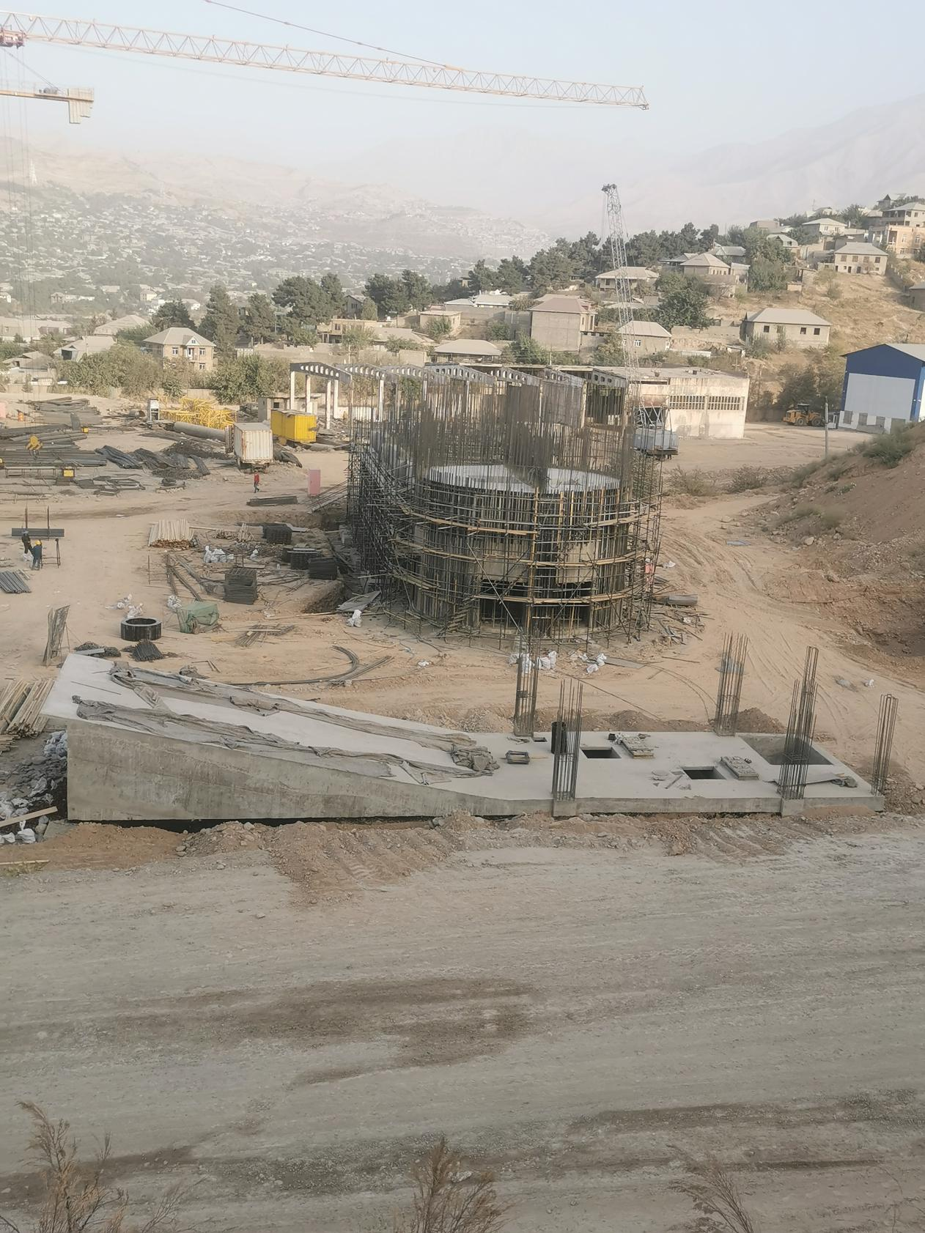

- 水泥库5m以下滑模结束内顶施工

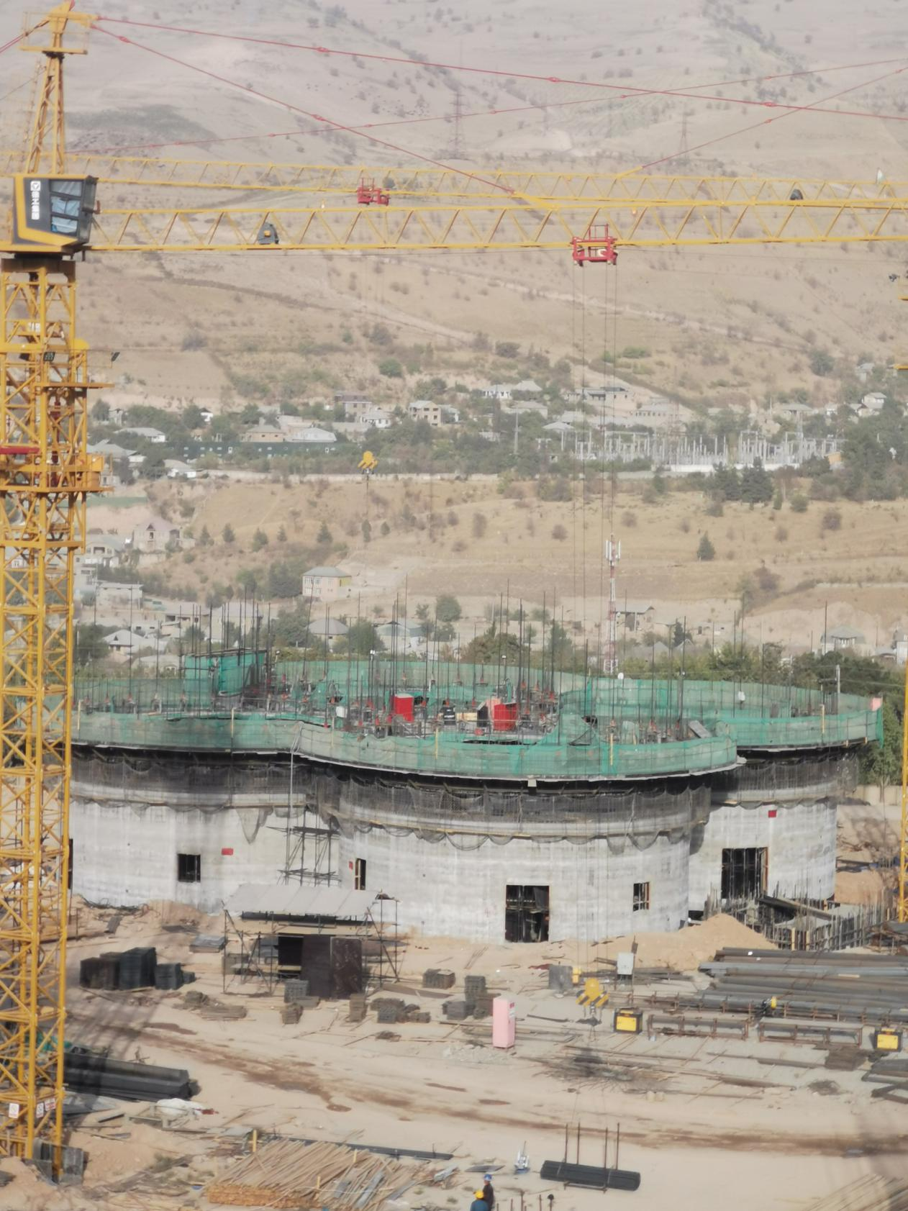

- 水泥库5m顶施工

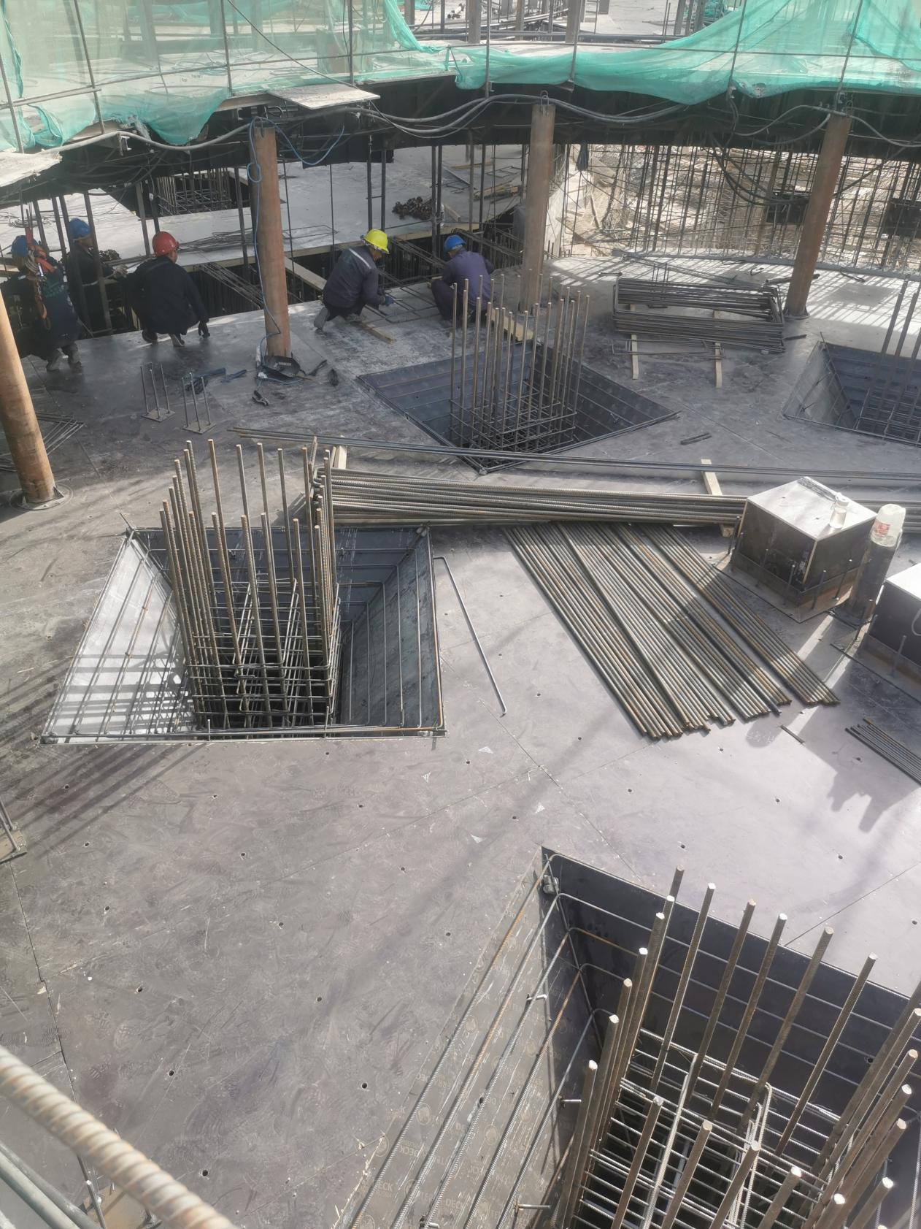

- 总控基础施工

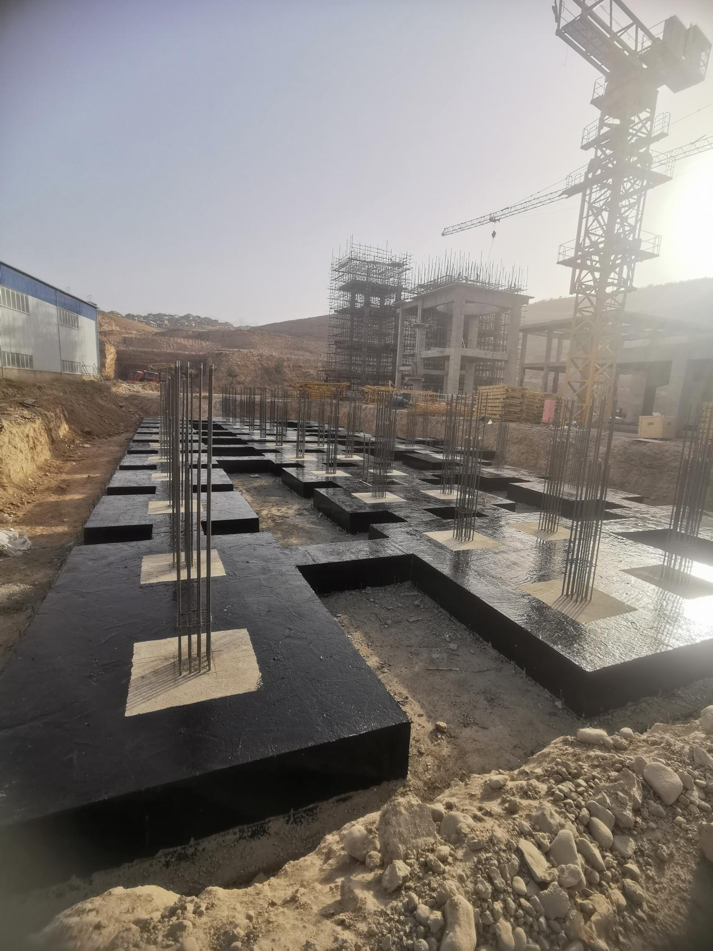

- 原料堆场放线再強夯

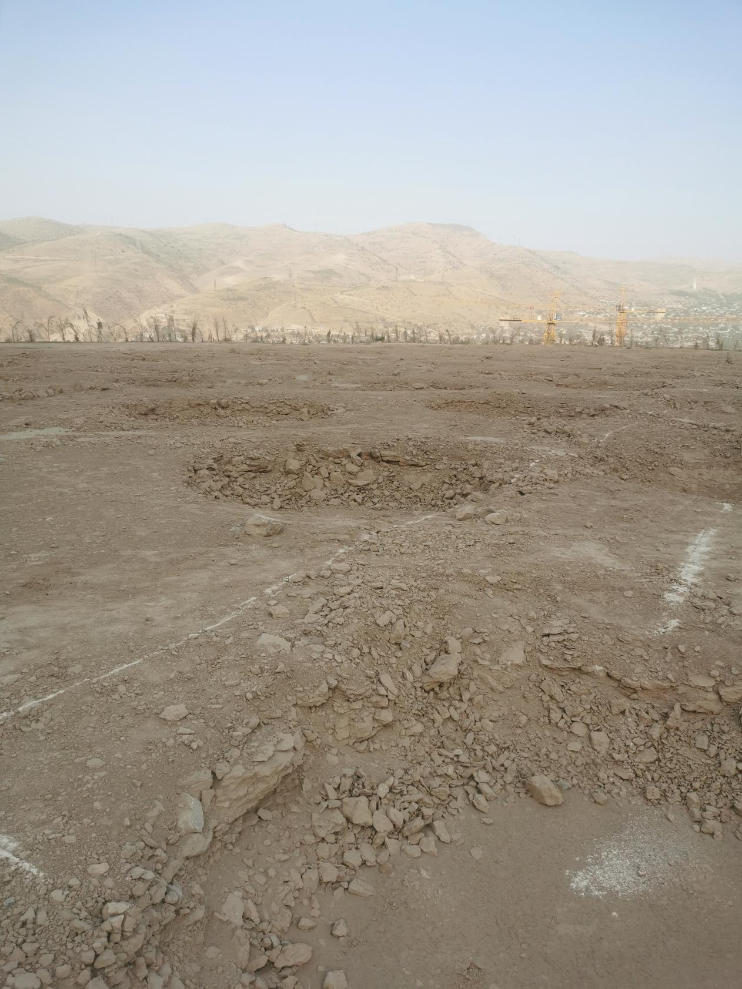

- 熟料库廊道回填

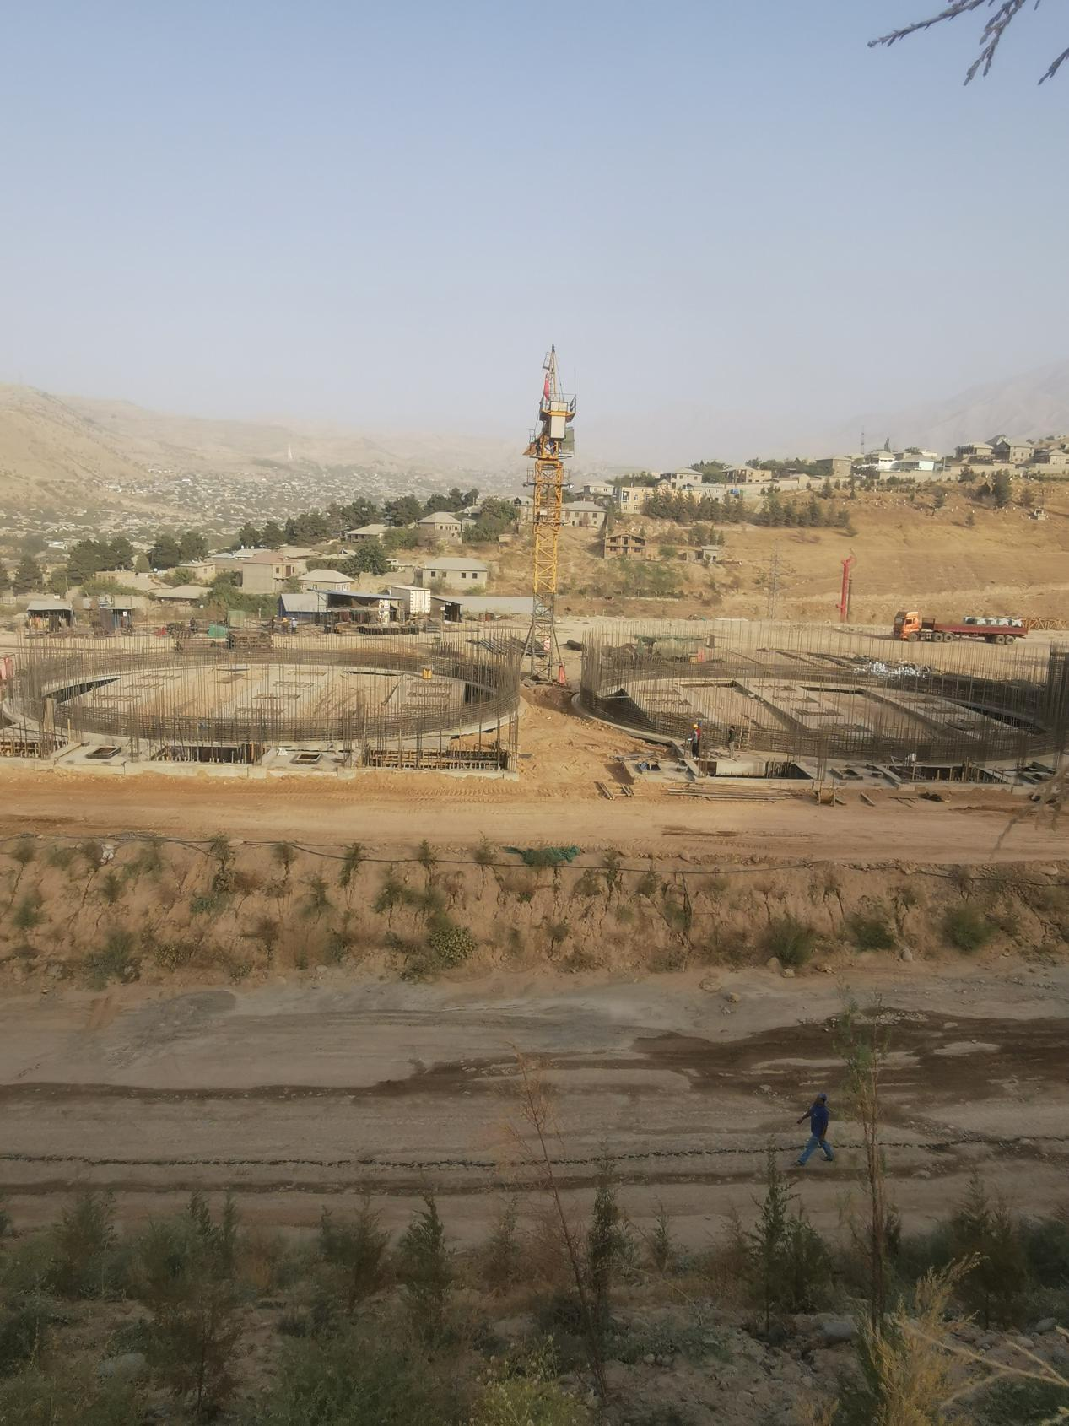

17）窑尾专用吊车开立

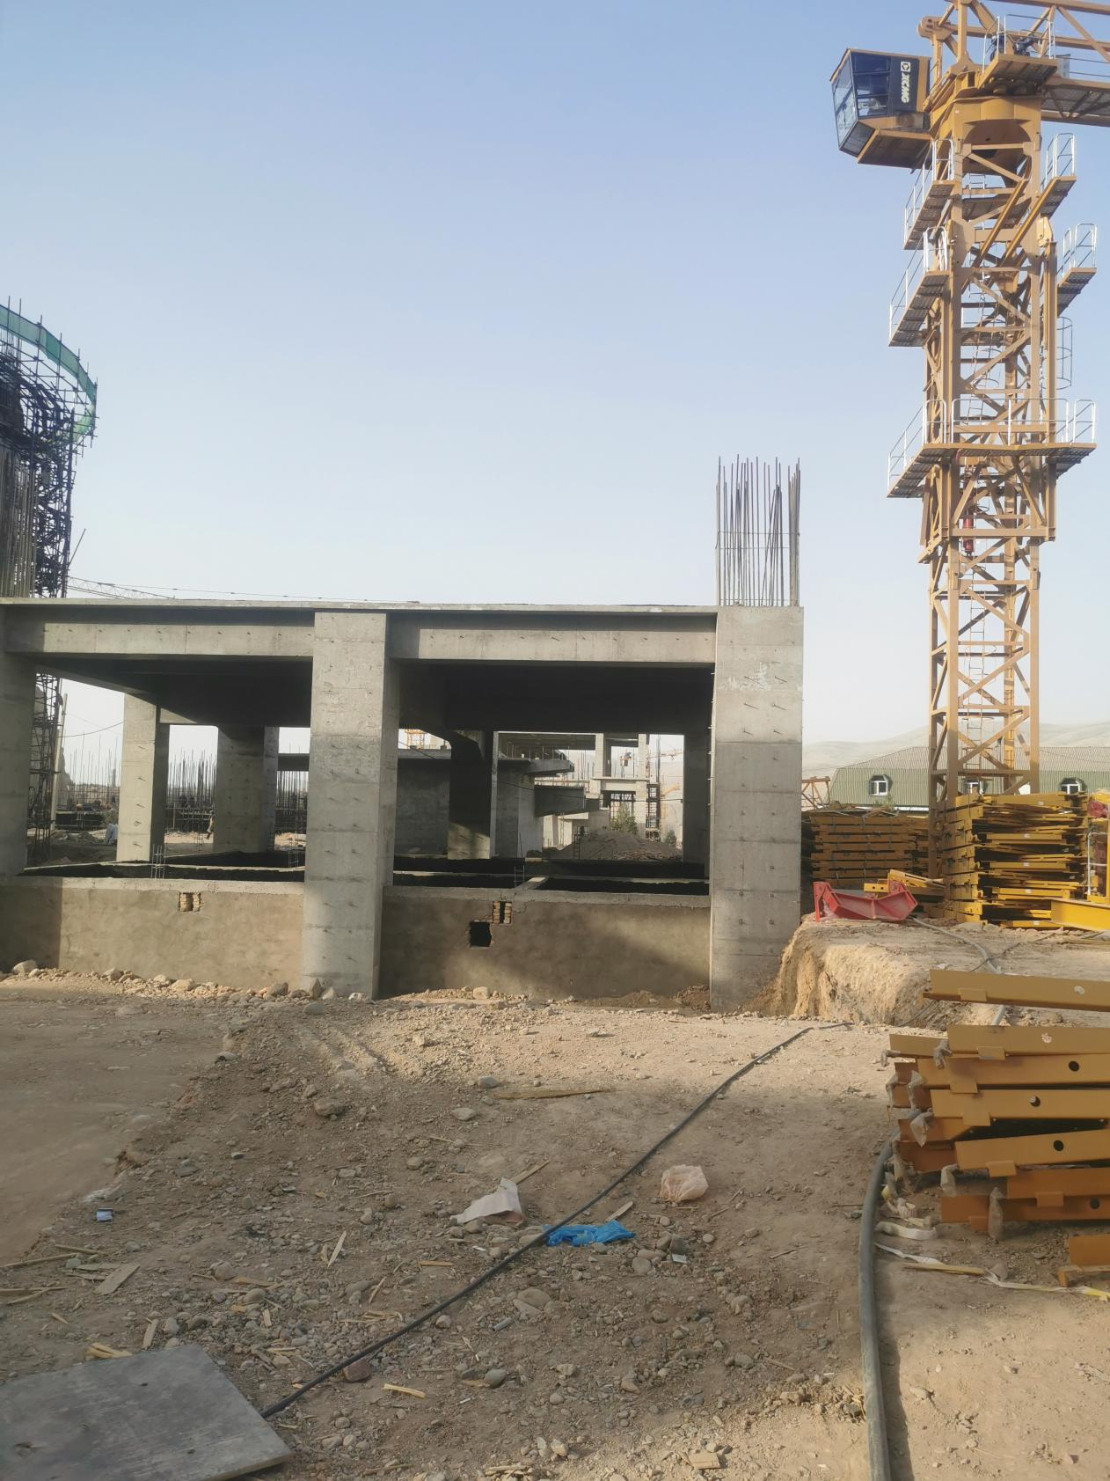

18）钢构制作现场
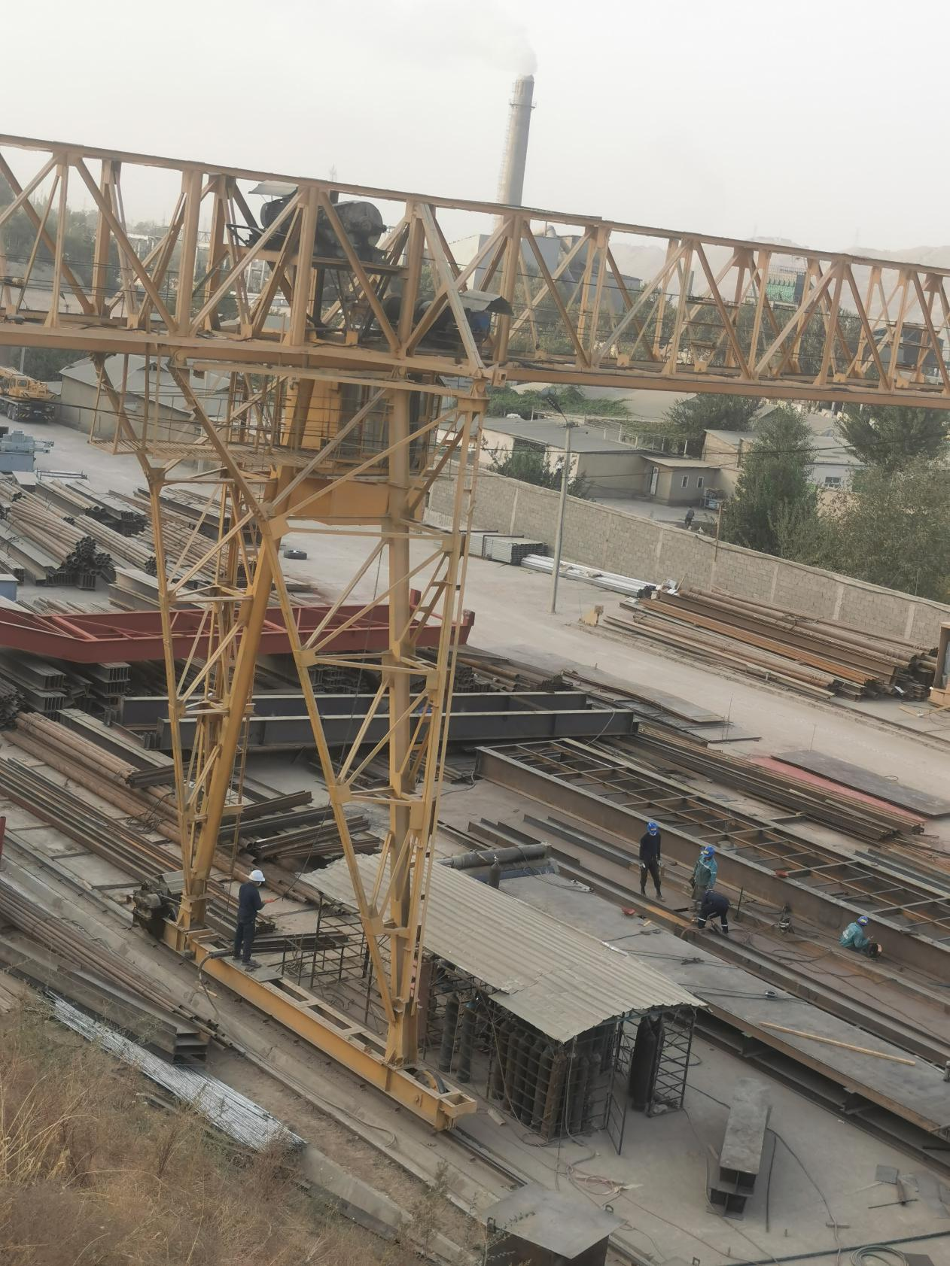

2021年9月28日

